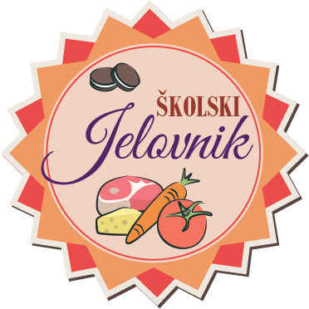
OSNOVNA ŠKOLA KOPRIVNIČKI BREGI
šk. god. 2020./2021.

od 12.04. do 30.04.2021.

Ponedjeljak, 12.04. | Utorak, 13.04. | Srijeda, 14.04. | Četvrtak, 15.04. | Petak, 16.04.
GRIS S ČOKOLADOM -MLIJEKO - BANANA | KUHANA PILETINA - UMAK OD HRENA - KRUMPIR PIRE - KRUH - ZELENA SALATA S MRKVOM | TJESTENINA SA SIROM I ŠPINATOM - KRUH - JABUKA | GRAH VARIVO S JEČMENOM KAŠOM - KOMPOT - KRUH | SENDVIČ - JOGURT
Ponedjeljak, 19.04. | Utorak, 20.04. | Srijeda, 21.04. | Četvrtak, 22.04. | Petak, 23.04.
PAŠTETA - KRUH - KISELI KRASTAVCI - ČAJ | PUŽIĆI S PILETINOM - SALATA OD KUPUSA I MRKVE - KRUH | JUNEĆI GULAŠ - KRUH - BANANA | PANIRANA RIBA - SLANUTAK S POVRĆEM - KRUH - SUHE MARELICE | SIR S VRHNJEM - ŠPEK - MRKVA - KRUH - JABUKA
Ponedjeljak, 26.04. | Utorak, 27.04. | Srijeda, 28.04. | Četvrtak, 29.04. | Petak, 30.04.
SIR S VRHNJEM - ŠPEK - MRKVA - KRUH | PILETINA U UMAKU - MEDITERANSKA RIŽA - KUPUS SALATA - KRUH - JABUKA | PODRAVSKI GRAH S POVRĆEM I TJESTENINOM - KRUH - KRUŠKA | GORIČKI KRUMPIR SA SVINJETINOM - ZELENA SALATA S KUKURUZOM - KRUH- BANANA | SENDVIČ - JOGURT

